Smarty模板引擎

第1讲 模板引擎概述

模板引擎的应用场景
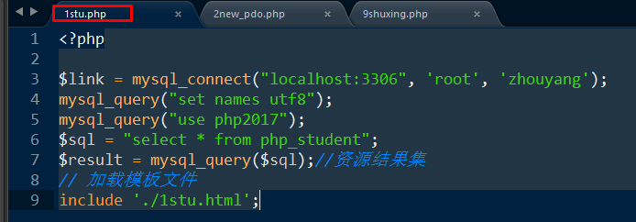
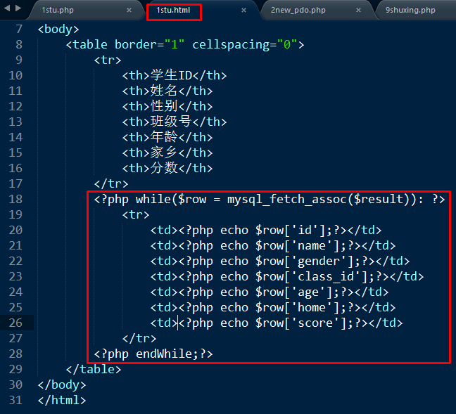
其中，上面的html文件就是模板文件，采用的是混编的形式！
这种混编的特点：
执行效率高！但是可维护性不高，比如改版的时候，由于PHP代码和HTML代码是混合在一起的，所以需要前端设计师先重新设计，然后由PHP程序员再重新提取数据！

项目开发的理想流程：
与客户沟通--确认需求分析--设计效果图（UI工程师）--与客户确认—编写静态页面（前端工程师）--编写PHP动态程序（PHP程序师）---项目测试---与客户确认---项目正式上线！

项目开发的真实流程：
与客户沟通--确认需求分析--设计效果图（UI工程师）--与客户确认—编写静态页面（前端工程师）--编写PHP动态程序（PHP程序师）---项目测试---与客户确认---客户不满意--编写静态页面（前端工程师）--编写PHP动态程序（PHP程序师）---项目测试---与客户确认---客户不满意--编写静态页面（前端工程师）--编写PHP动态程序（PHP程序师）---项目测试---

此时，模板引擎技术就应运而生了！

模板引擎的概念
模板引擎就是将HTML代码和PHP代码强制进行分离的一套模板机制！
此时，前端设计师所维护的HTML代码绝对不会出现任何的PHP代码，便于维护！

模板引擎目前应用的很多：

- 我们要学的ThinkPHP框架（有自己的一套模板引擎，也可以切换到Smarty模板引擎）
- CI，YII框架
- DEDECMS
- ECSHOP，使用的就是Smarty模板引擎

模板引擎的核心原理
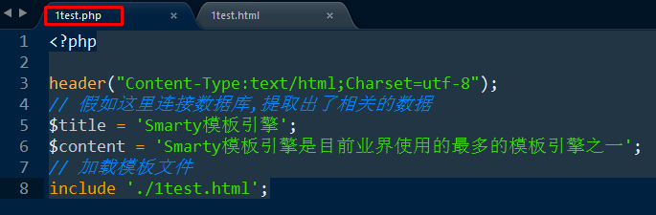
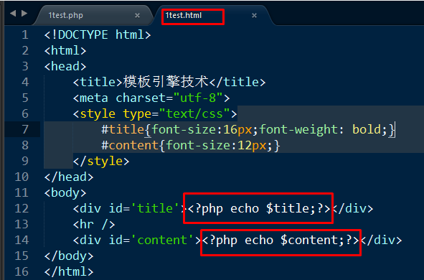
模板引擎的基本的思想就是把在模板文件中出现的PHP数据使用某种特殊的标记来代替，而不需要出现任何的PHP代码！
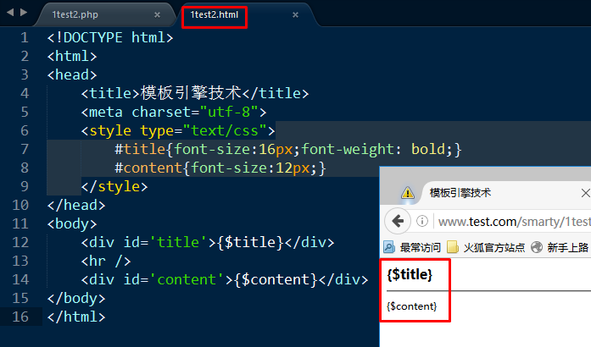
我们现在要做的就是将上面的特殊标记替换成相应的PHP变量数据！
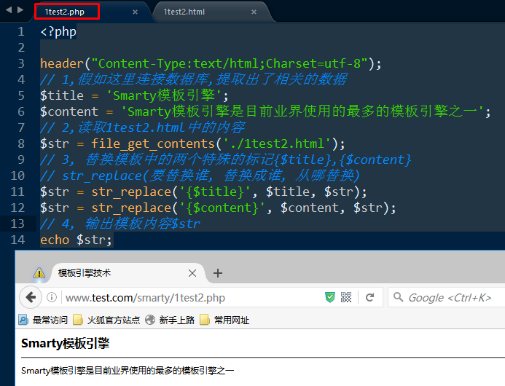

第2讲 封装自定义模板引擎类

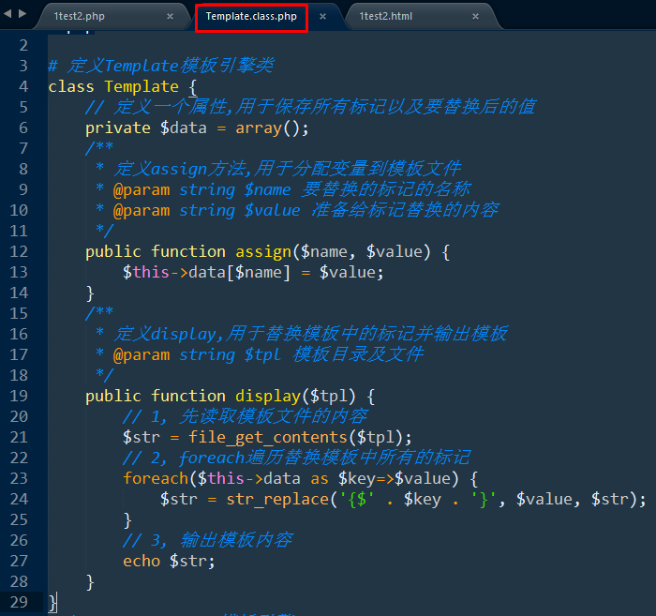
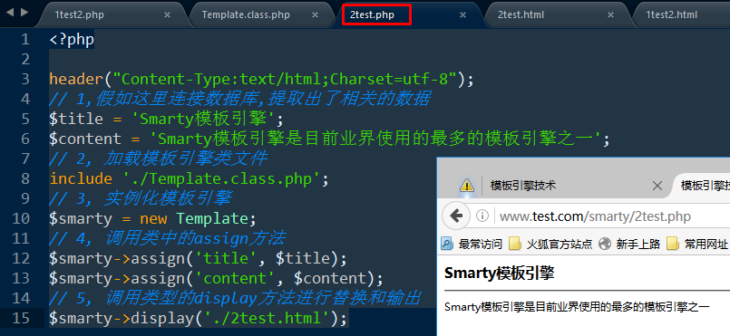
以上只是体会一下模板技术的基本原理，Smarty中要复杂的多，而且功能也更强大！

第3讲 Smarty模板引擎引入

特点
- Smarty是一个基于PHP开发的PHP模板引擎
- 相对于其他的模板引擎而言，响应的速度更快
- 当我们第一次访问模板文件的时候，系统会自动的对模板文件进行编译，当下一次访问同一个模板文件的时候，如果没有发生改变，则直接调用编译文件，可加快响应速度（编译型技术）
- Smarty插件非常灵活，可以任意的扩展
- 由于采用是PHP编写，所以语法结构与PHP基本类似，语句比较自由
- 也有不适合Smarty的地方，比如小项目，实时更新的项目（股票），因为Smarty把数据都缓存起来了，没法实时更新！

部署Smarty

第一步：下载Smarty模板引擎
下载地址：www.smarty.net
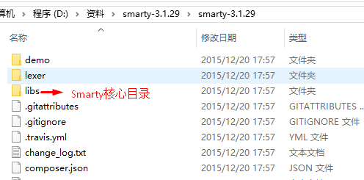
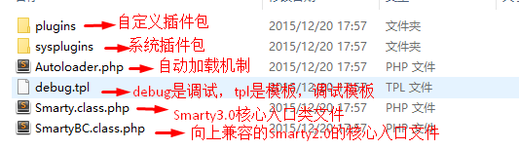

第二步：复制libs目录到项目根目录下并改名为smarty
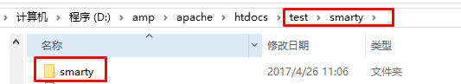

第三步：创建一个名为templates目录作为模板目录
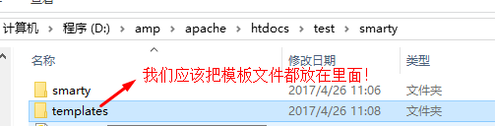

第四步：创建项目入口文件
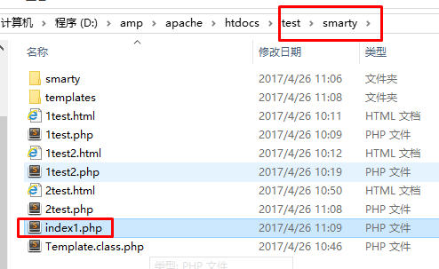

第五步：在templates目录下创建对应的模板文件
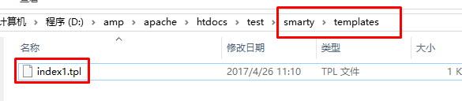

使用Smarty
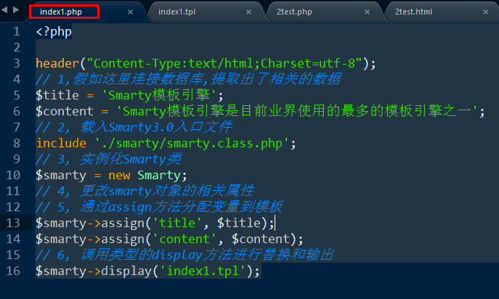
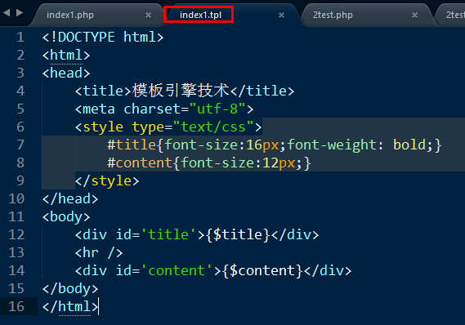
此时代码报错：
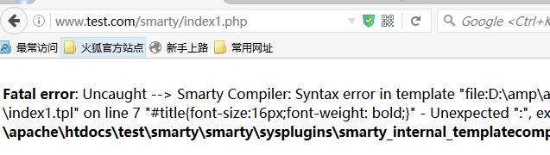
此时出错的原因是，smarty认为所有花括号{}里面的内容都是特殊标记，与上面的css中的花括号有冲突：
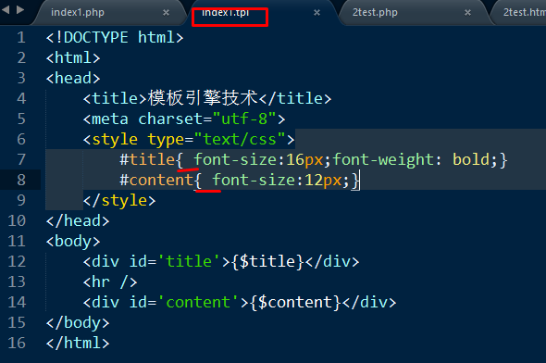
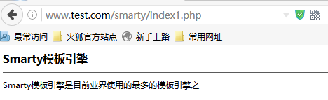

第4讲 Smarty编译功能解析
当我们第一次引入Smarty并第一次运行的时候，Smarty会自动的在根目录下创建一个tempates_c的目录（这里的c就是compile编译的意思），并在该目录下生成相应的编译文件，是一个混编文件！
当我们第二次运行该文件的时候，系统会首先判断程序入口文件index1.php和templates目录下的index1.tpl有没有发生改变，如果没有，就直接调用templates_c下的编译文件！
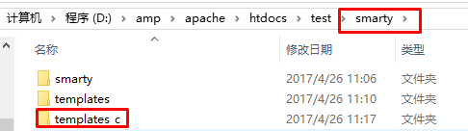
思考：
Smarty是如何判断文件有没有发生改变？

是在混编文件中记录上一次的修改时间（时间戳）：
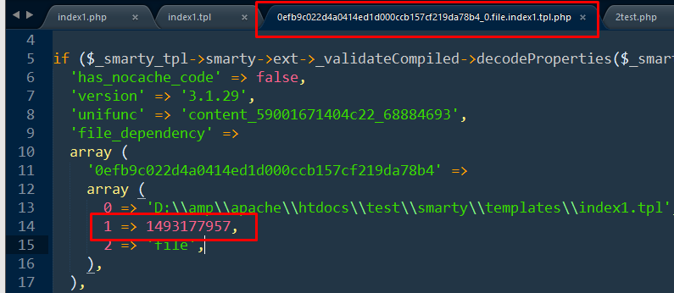
这样，就提高了代码执行的效率！

第5讲 更改Smarty对象的默认属性

更改默认的定界符
Smarty的默认定界符是{}，是可以修改的！

通过修改Smarty的两个属性：
left_delimiter 左定界符，默认为{
right_delimiter 右定界符，默认为}
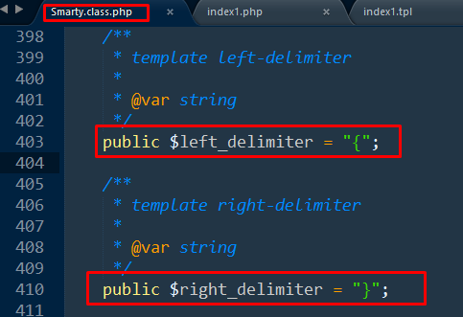
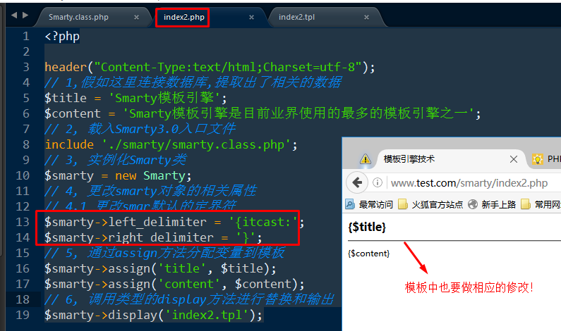

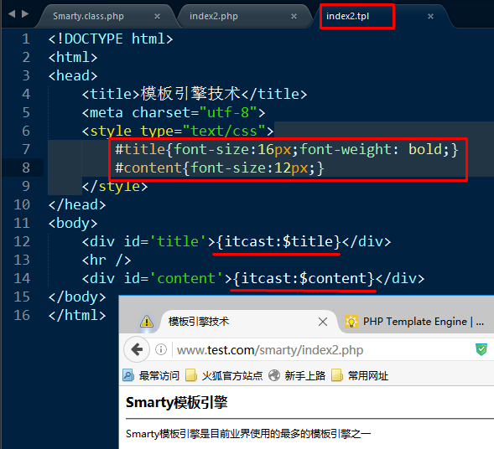
注意：
- 任何在定界符之外的内容，Smarty都会当成静态数据了来处理，都是不会被Smarty所解析的，包括PHP代码！
2，左定界符和内容之间不能有空格，否则不能被解析，右边的可以有空格！

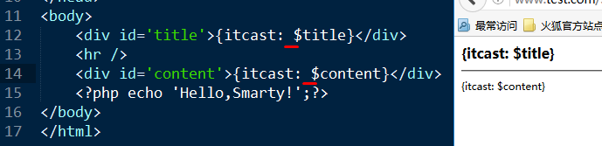
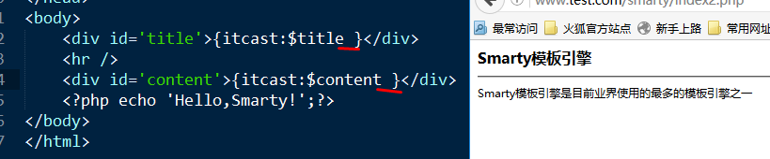
- 总结解决定界符冲突的方法
  - 所有以css和js开头的地方，都加上一个空格
  - 将css或js以外部的方式引入（推荐）
  - 更改Smarty默认的定界符

更改默认文件夹的名字
在Smarty中，核心目录的名字的不能随便更改的，比如，模板文件的目录名字就应该叫templates，
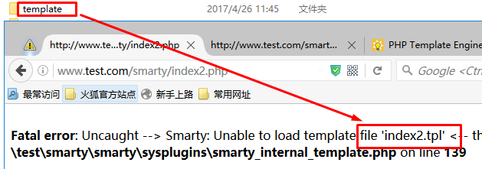
可以修改：
在Smarty2.0中，可以通过以下的四个属性进行修改：
template_dir：模板目录，默认的为templates
compile_dir：编译目录，默认的为templates_c
config_dir：配置目录，默认的为configs
cache_dir：缓存目录，cache
在Smarty3.0中，上面的四个属性都是私有的：
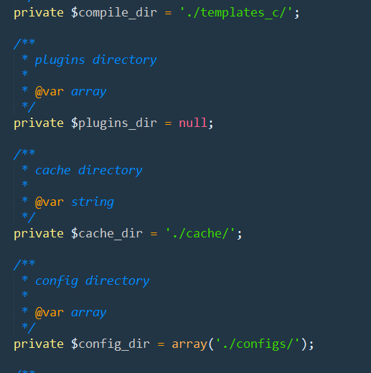
我们可以通过调用Smarty对象的四个方法来进行更改：
setTemplateDir
setCompileDir
setConfigDir
setCacheDir
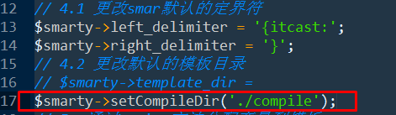
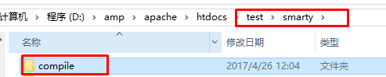
但是，我们发现，一样可以直接修改Smarty的相关私有属性：
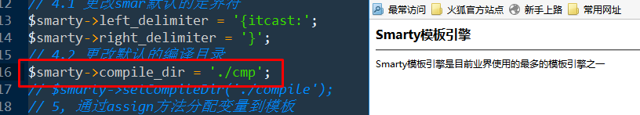
因为，Smarty中定义了属性的重载：
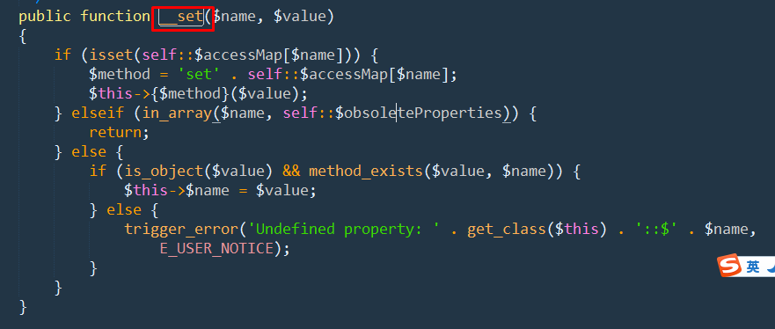

第6讲 Smarty模板设计篇

模板注释
基本语法：
{*注释内容*}
当然，如果修改了默认的定界符，注释符号也要跟着一起修改！
比如：如果左右定界符是{itcast:}，那么注释内容就是{itcast:*注释内容*}
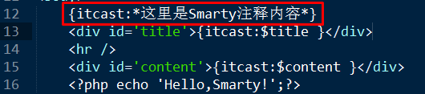
注意：
Smarty的注释，是属于服务器端的注释，不会传输给浏览器！

Smarty中的变量
我们前面自定义的模板引擎中，只能分配简单类型的变量到模板文件中，但是在Smarty中，理论上是可以分配任何类型的数据，最常用的有以下几种：

简单变量
就是四种标量数据：整型、浮点型、布尔型，字符串型！
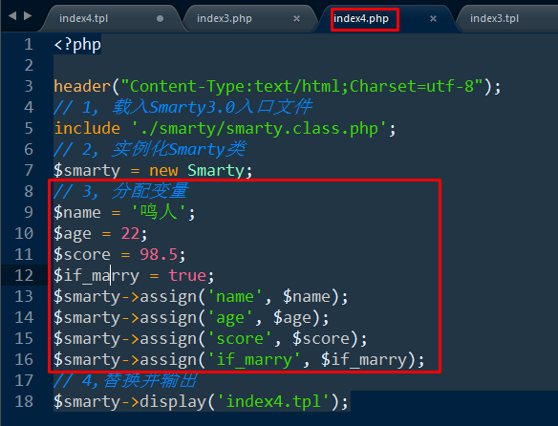
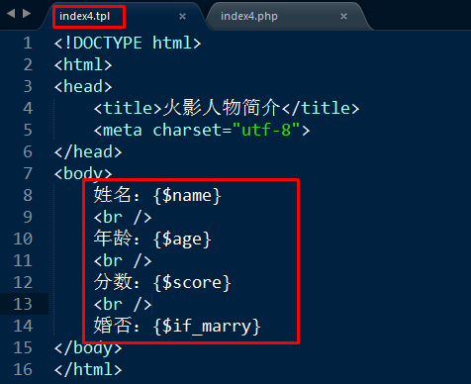

数组变量
一维数组和多维数组都可以分配过去！
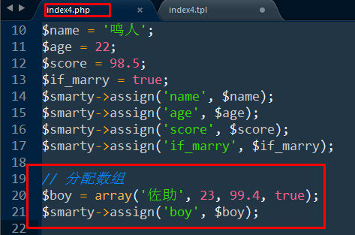
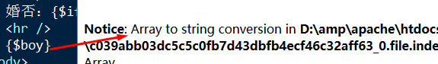
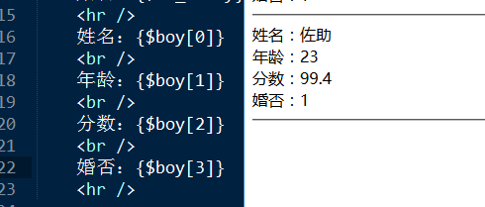
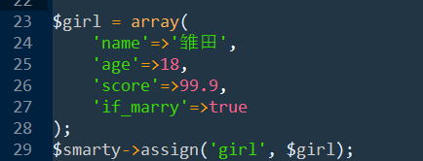
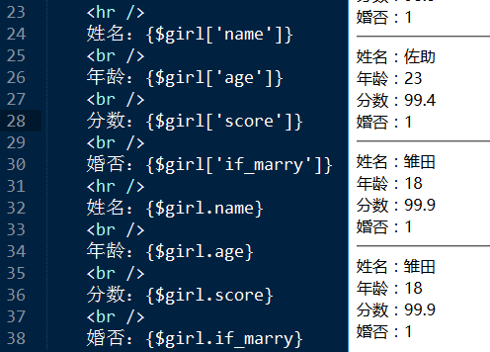
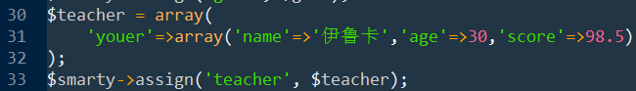
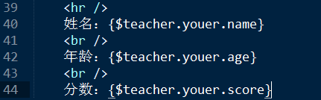

对象变量
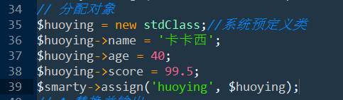
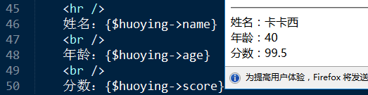

变量调节器

功能
主要是对PHP分配到模板中的变量进行格式化处理！
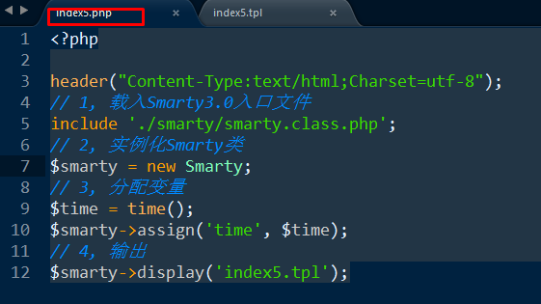
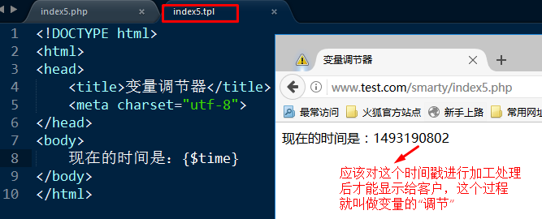
Smarty中一共有21种变量调节器：

基本语法
{$变量名|调节器名:参数1:参数2……}

cat
作用：将两个字符串连接到一起！
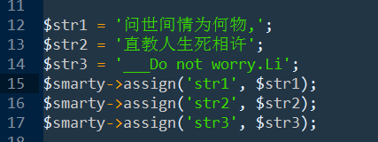
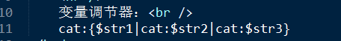
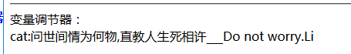

date_format
作用：将一个时间戳格式化为标准的时间格式，类比PHP中的date函数！
{$time|date_format:'%Y-%m-%d %H:%M:%S'}
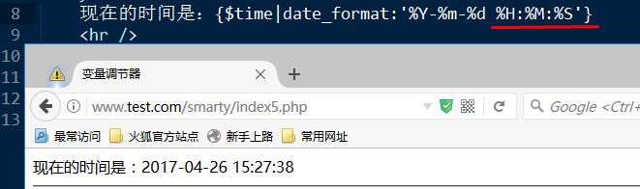
注意：
- 这里的时间占位符都是以%开头
- HMS都是大写
- 一样可以填充其他的普通字符

default
作用：
当一个变量为空，或者没有定义的时候，默认的以default后面的值进行填充！
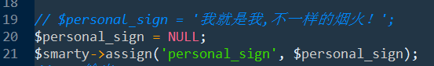

lower和upper
作用：
讲字符串里面的英文字母全部转换为小写或大写！
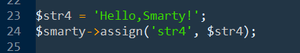
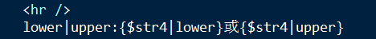

escape
作用：加上escape变量调节器后，浏览器就不会再解析其中的相关标签，比如HTML标签！
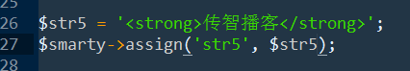
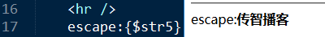

nl2br
作用：
将字符串中的\n转换为<br />标签，从而在浏览器中实现真正的换行！
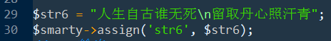

replace
形式：
{$变量名|replace:字符串1：字符串2}
作用：
将变量里面的字符串1全部替换成字符串2！

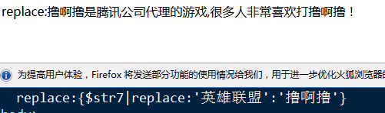

string_format
作用：
对字符串进行格式化，比如%d代表整型，%s代表字符串！
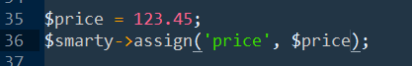
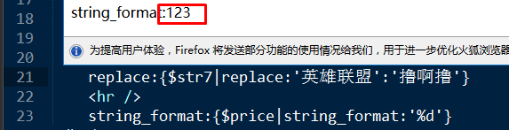

strip_tags
作用：
去除js和html标签！
主要是用来防止脚本注入！
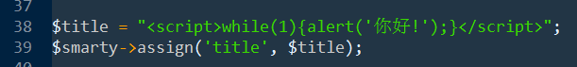
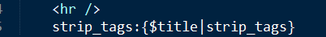
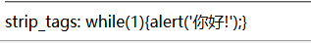

truncate
语法形式为：
{$变量名|truncate:字符长度:’…’}
作用：
只截取前多少的字符，后面用…代替！
此时，截取的时候是按字节进行的！遇到空格就自动停止！
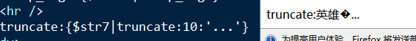

注意：
- 截取中文的时候，需要开启php_mbstring.dll扩展！
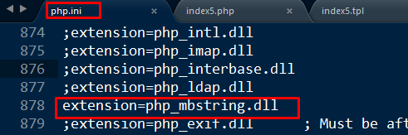
- 这里的…是默认的结束符，可以省略！
也被统计到个数范围之内！
- 也可以省略字符长度，也有一个默认值，为80个！
- 如果不需要使用结束符，可以用NULL或者空字符串代替！
注意：
变量调节器是可以组合到一起使用的！不同的变量调节器之间以|分割就行了！

第7讲 Smarty系统变量
也叫Smarty保留变量，就是Smarty系统自己已经定义好了，而且不需要我们再手动的分配给模板文件，直接拿来使用就行了！

{$smarty.get.变量名}
相当于PHP中的$_GET
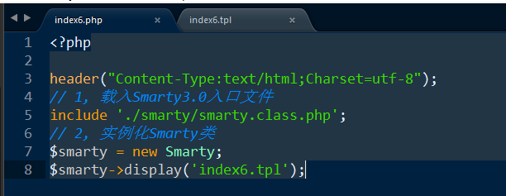
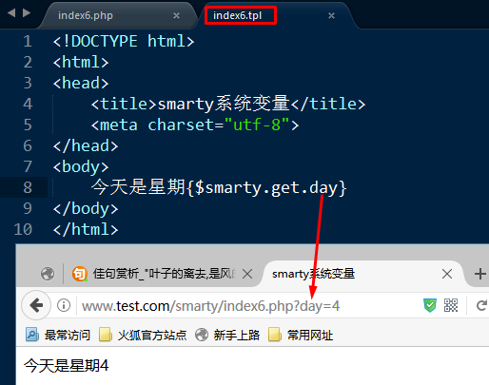

{$smarty.post.变量名称}
相当于PHP中的$_POST

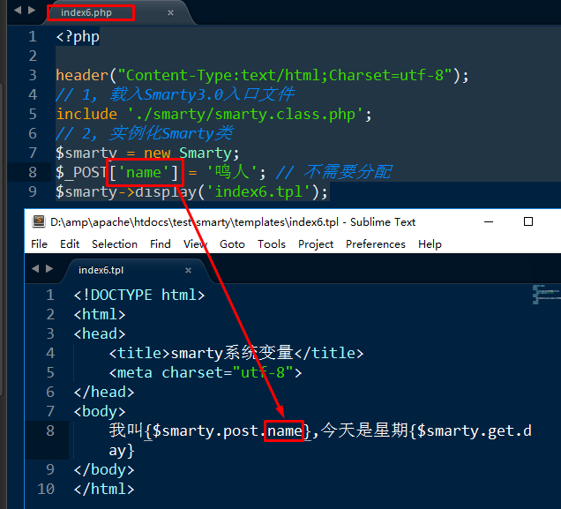

{$smarty.cookies.变量名称}
这里是cookies不是cookie，相当于PHP中$_COOKIE

{$smarty.session.变量名称}
相当于PHP中的$_SESSION

{$smarty.now}
相当于PHP中的time()函数！
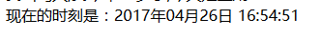

第8讲 Smarty的内置语句

foreach

语法形式
{foreach from=数组变量 item=’值名’ key=’键名’ name=名称}
foreach循环体
{foreachelse}
{/foreach}

from：要遍历的数组（必选项）
item：相当于PHP中foreach遍历的时候$value，系统每次遍历的时候，都会将遍历的结果放到变量item中（必选项）
key：键名，相当于PHP中的$key
name：本次foreach循环的名称！也就是给本次的foreach循环起了一个名字！
{foreachelse}：当数组为空的时候，比如查询的记录为空，系统会自动执行foreachelse选项！

PHP中的foreach遍历：
foreach($arr as $key=>$value){
// 循环体
}

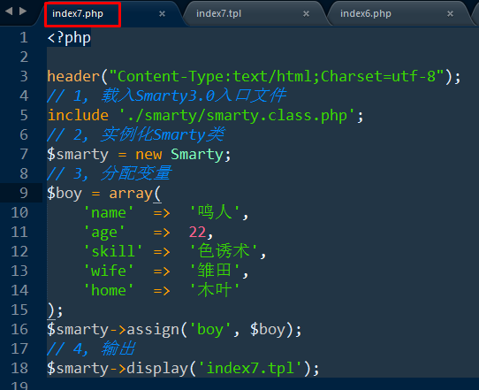
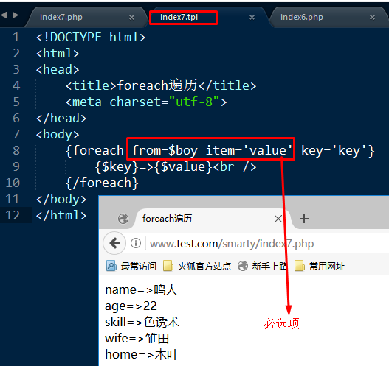
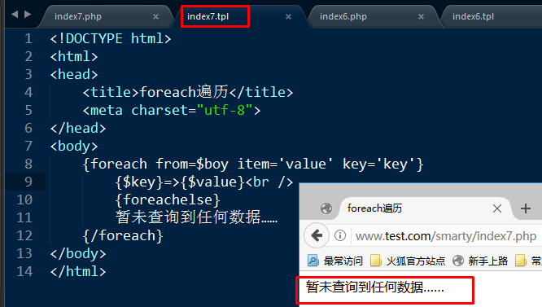

foreach中的内置变量

$smarty.foreach.name.index：代表循环的索引值，默认的是从0开始，其中的name就是指给foreach循环起的那个名字！
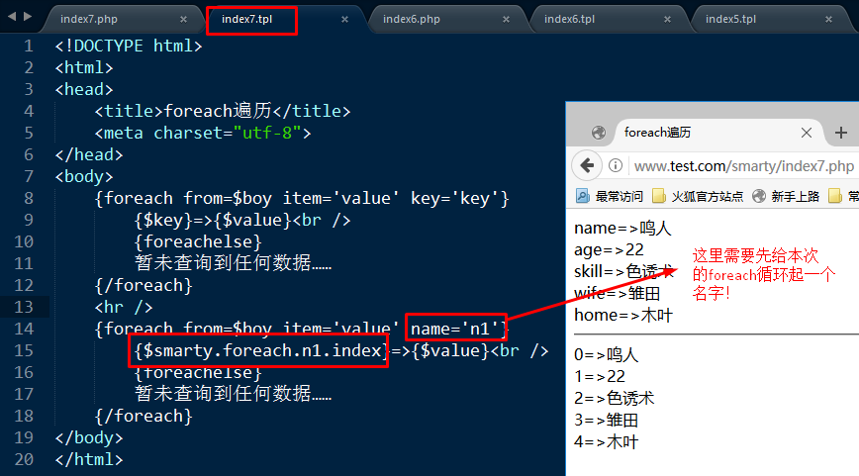
$smarty.foreach.name.iteration：循环迭代，代表当前是第几次循环！默认是从1开始！
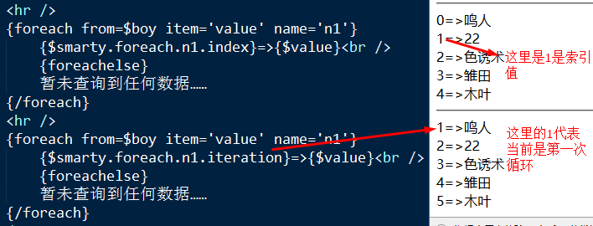
$smarty.foreach.name.total：一共循环的次数！

include
语法形式：
{include file=’文件名’ 变量名=’变量值’}
意义：加载文件，然后在加载这个文件的同时，可以给这个被加载文件的分配变量使用！
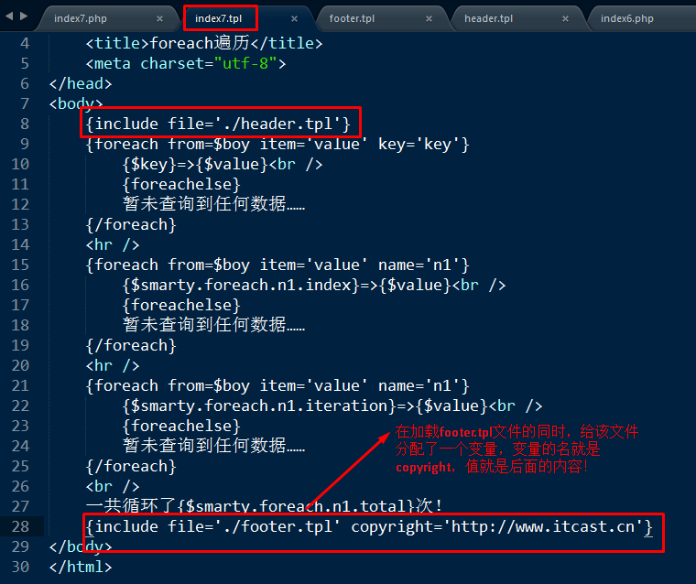
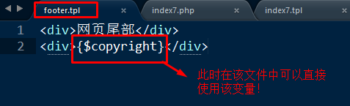

if…elseif…else
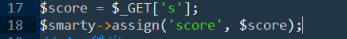
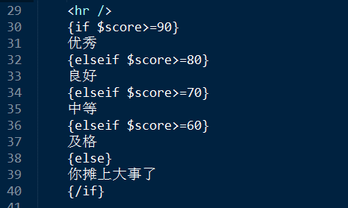

输出左右定界符的标签
因为左右定界符有特殊的含义，不能直接输出，可以用以下的两个标签来完成：
左分隔符：{ldelim}
右分隔符：{rdelim}

literal标签
语法为：
{literal}
代码段
{/literal}
作用：就是把用literal包裹的标记当做普通文本直接输出，Smarty不会对里面的内容进行解析！主要用于js或HTML代码！
